# Declaración Eclesiástica de Competencia Académica

**¿Es suficiente la DECA para ser profesor de religión?**

Es imprescindible pero no suficiente.

Además:

1. **Magisterio y/o Graduados en Educación Infantil y Primaria** (o títulos equivalentes en Grado; art. 93 de LOE).
2. **Autorización del Obispo:**
   * Para los centros docentes de titularidad pública, propuesta a la Administración, de la persona que considere con competencia e idoneidad para ser profesor de religión católica en un centro escolar concreto.
   * Para los centros privados y concertados autorización solicitada por el Director del Centro en la Delegación de Enseñanza.

(DECA)

# Infantil y Primaria

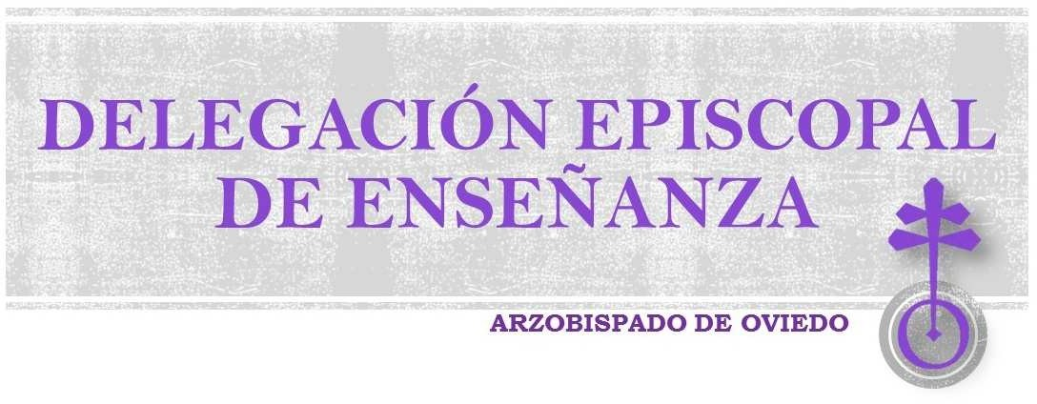

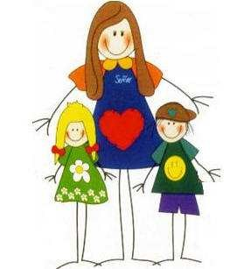

Delegación de Enseñanza

Corrada del Obispo 1 33003 Oviedo



El Profesor de religión debe “asegurar a la fe cristiana su plena ciudadanía en los lugares de la educación y de la cultura en general».

Benedicto XVI

Teléfono 985 209 724 [www.depeasturias.org](http://www.depeasturias.org/) [ereoviedo@gmail.com](mailto:ereoviedo@gmail.com)



**¿Qué es?**



**¿Quién la concede?**

Una declaración que acredita que se posee la preparación académica (competencia) necesaria para impartir la asignatura de Religión y Moral Católica en los centros escolares, sean públicos, concertados o privados.



**Enlaces:**

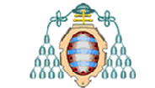

Los Graduados en Educación Infantil y Primaria, así como los títulos equivalentes en Grado, (Art. 93 de la LOE) **deberán cursar 24 créditos** ECTS conforme a los programas establecidos por la Conferencia Episcopal Española.

Exclusivamente la Conferencia Episcopal Española

**¿Cuántos créditos tengo que cursar?**

**Para los alumnos que cursan GRADOS:**

**En la Escuela Universitaria de Magisterio de Oviedo.**

Cursando las optativas:

1. TEOLOGIA Y PEDAGOGÍA DE LA RELIGIÓN Y MO-

RAL CATÓLICA: PEDAGOGÍA. 6 créditos

1. TEOLOGÍA Y PEDAGOGÍA DE LA RELIGIÓN Y MO- RAL CATOLICA: TEOLOGIA. 6 créditos.

Completando los 12 créditos restantes con el Plan Forma- tivo para la DECA de la Escuela Universitaria “Padre Enrique de Ossó”

**En la Escuela Universitaria Padre Enrique de Ossó**

Cursando las optativas:

1. MENSAJE CRISTIANO (optativa de 3º). 6 créditos.
2. PEDAGOGÍA Y DIDÁCTICA DE LA RELIGIÓN CA- TÓLICA (optativa de 4º). 6 créditos

Completando los 12 créditos restantes con el Plan Formativo para la DECA, de dicha escuela universitaria.

Cursando los 24 créditos en su oferta on-line.

Directamente a través de la Conferencia Episcopal. En la web <http://www.conferenciaepiscopal.es/deca/> encontrará toda la información de la documentación que hay que aportar y cómo solicitarla.

## Delegación de Enseñanza, Diócesis de Cartagena | Deca

**¿Dónde puedo solicitarla?**

**¿Dónde puedo realizar la formación?**